Отчёт по лабораторной работе 2

дисциплина: Математическое моделирование

Каримов Зуфар, НПИбд-01-18

Содержание

Цель работы 1

Задание 1

Выполнение лабораторной работы 1

Выводы 7

# Цель работы

Решить задачу о погоне и построить графики с помощью Scilab

# Задание

**Вариант 38** На море в тумане катер береговой охраны преследует лодку браконьеров. Через определенный промежуток времени туман рассеивается, и лодка обнаруживается на расстоянии 19 км от катера. Затем лодка снова скрывается в тумане и уходит прямолинейно в неизвестном направлении. Известно, что скорость катера в 5,1 раза больше скорости браконьерской лодки.

1. Запишите уравнение, описывающее движение катера, с начальными условиями для двух случаев (в зависимости от расположения катера относительно лодки в начальный момент времени).
2. Построить траектории движения катера и лодки для двух случаев.
3. Найдите точку пересечения траектории катера и лодки.

# Выполнение лабораторной работы

**1. Вывод диффиринциального уравнения**

1.1. Принимаем за $t_{0}=0$, $x_{Л0}=0$– место нахождения лодки браконьеров в момент обнаружения, $x_{К0}=19$ км – место нахождения катера береговой охраны относительно лодки браконьеров в момент обнаружения лодки.

1.2. Зададим полярные координаты. Считаем, что полюс – это точка обнаружения лодки браконьеров $x_{Л0}(θ=x_{Л0}=0)$, а полярная ось $r$ проходит через точку нахождения катера береговой охраны.(см. рис. 1)

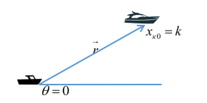

Figure 1: Положение катера и лодки в начальный момент времени

1.3. Траектория катера должна быть такой, чтобы и катер, и лодка все время были на одном расстоянии от полюса $θ$, только в этом случае траектория катера пересечется с траекторией лодки. Поэтому для начала катер береговой охраны должен двигаться некоторое время прямолинейно, пока не окажется на том же расстоянии от полюса, что и лодка браконьеров. После этого катер береговой охраны должен двигаться вокруг полюса удаляясь от него с той же скоростью, что и лодка браконьеров.

1.4. Чтобы найти расстояние *x* (расстояние после которого катер начнет двигаться вокруг полюса), необходимо составить простое уравнение. Пусть через время *t* катер и лодка окажутся на одном расстоянии *x* от полюса. За это время лодка пройдет *x*, а катер *k-x* (или *k+x*, в зависимости от начального положения катера относительно полюса). Время, за которое они пройдут это расстояние, вычисляется как *x/v* или *(k-x)/5,1v* (во втором случае *(k+v)/5,1v*). Так как время одно и то же, то эти величины одинаковы.  
Тогда неизвестное расстояние *x* можно найти из следующего уравнения: $\frac{x}{v}=\frac{k+x}{5,1v}$ и $\frac{x}{v}=\frac{k-x}{5,1v}$. Отсюда мы найдем два значения *x1*=3,1147 и *x2*=4,6341, задачу будем решать для двух случаев.

Отсюда мы найдем $x_{1}=0,1639k=3,1147$ (км), а $x_{2}=0.2439k=4,6341$ (км), задачу будем решать для двух случаев.

1.5. После того, как катер береговой охраны окажется на одном расстоянии от полюса, что и лодка, он должен сменить прямолинейную траекторию и начать двигаться вокруг полюса удаляясь от него со скоростью лодки $v$. Для этого скорость катера раскладываем на две составляющие: $v_{r}$– радиальная скорость и $v_{τ}$– тангенциальная скорость. (см. рис. 2)

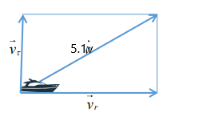

Figure 2: Разложение скорости катера на тангенциальную и радиальную составляющие

Радиальная скорость – это скорость, с которой катер удаляется от полюса, $v_{r}=\frac{∂r}{∂t}$. Нам нужно, чтобы эта скорость была равна скорости лодки, поэтому полагаем $v_{r}=\frac{∂r}{∂t}=v$.

Тангенциальная скорость – это линейная скорость вращения катера относительно полюса. Она равна произведению угловой скорости на радиус, $v_{τ}=r\frac{∂θ}{∂t}$.

По теореме Пифагора: $v_{τ}=\sqrt{26,01v^{2}-v^{2}}=\sqrt{25,01}v$

1.6. Решение исходной задачи сводится к решению системы из двух дифференциальных уравнений:

Решив это уравнение, я получу траекторию движения катера в полярных координатах. Начальные условия:

}

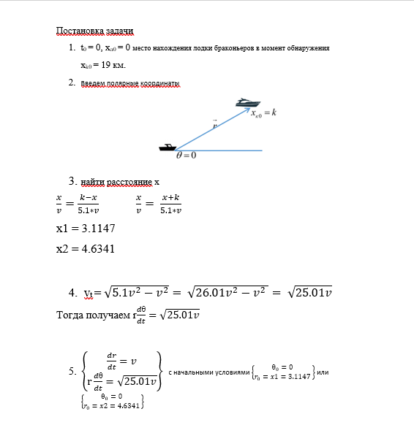

Figure 3: Решение дифференциальных уравнений

**2. Построение траекторий движения катера и лодки**

2.1. Написал программу на Scilab:

s=5.1;   
   
// скорость катера в 5,1 раза больше скорости браконьерской лодки  
  
k=19;   
   
 // начальное расстояние между катером и лодкой  
   
fi=3*%pi/4;  
  
//функция, описывающая движение катера береговой охраны  
  
function dr=f(tetha, r)  
  
 dr=r/sqrt(s*s-1);  
   
endfunction;  
  
//начальные условия в случае 1  
  
r0=k/(s+1);  
  
tetha0=0;  
  
tetha=0:0.01:2*%pi;  
  
r=ode(r0,tetha0,tetha,f);  
  
//функция, описывающая движение лодки браконьеров  
  
function xt=f2(t)  
  
 xt=tan(3*%pi/4)*t;  
   
endfunction  
  
  
t=0:1:800;   
 // Пускаем лодку мишенью на 800 км вперед.  
   
  
plot2d(t,f2(t),style = color(255, 0, 0));   
 //Линейный красный график траектория движения браконьерской лодки  
   
polarplot(tetha,r,style = color(0, 255, 0));  
  
 // Полярный зеленый график траектория движения катера в полярных координатах  
   
  
//начальные условия в случае 2  
  
r0=k/(s-1);  
  
tetha0=-%pi;  
  
figure();  
  
r=ode(r0,tetha0,tetha,f);  
  
  
plot2d(t,f2(t),style = color('red'));   
  
 //построение траектории движения браконьерской лодки  
   
polarplot(tetha,r,style = color('green'));   
  
 //построение траектории движения катера в полярных координатах

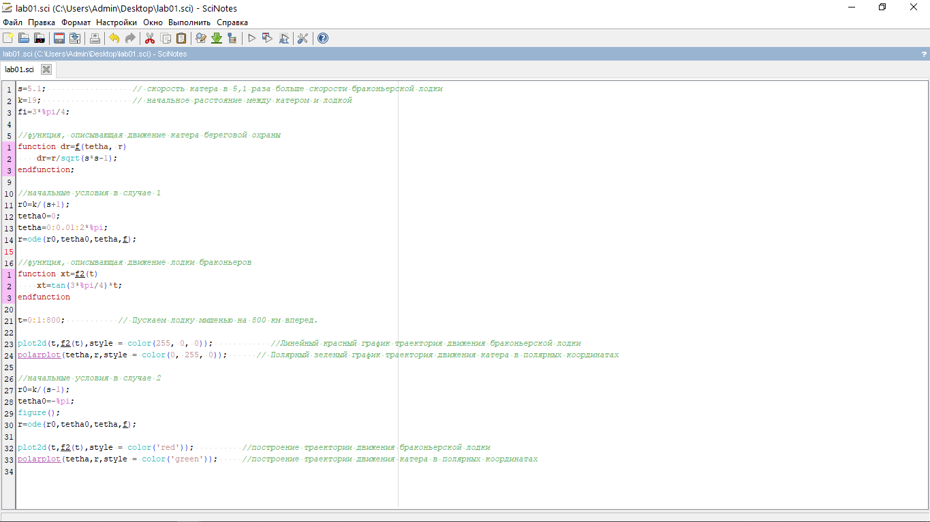

Figure 4: Код программы

2.2. Получил следующие графики:(см. рис. 5 и 6)

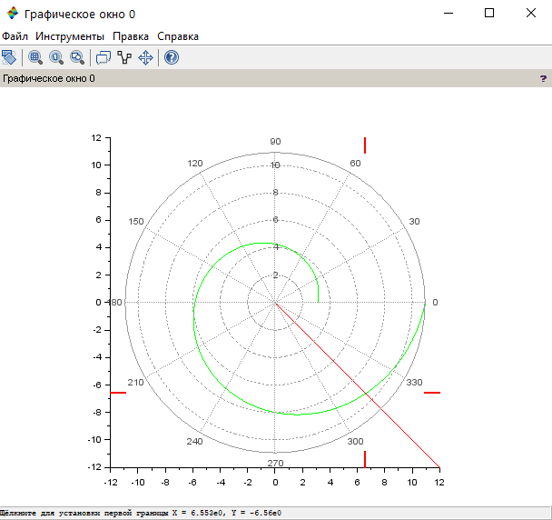

Figure 5: Траектории движения катера и лодки. 1 случай

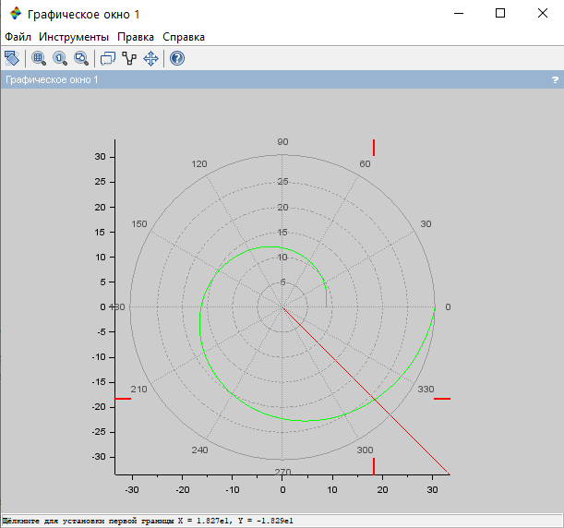

Figure 6: Траектории движения катера и лодки. 2 случай

2.3. В итоге я получил, что в 1 случае точка пересечения $≈6,5;-6,5$ а во 2 случае $≈18,4;-18,4$.

# Выводы

Решил задачу о погоне и построил графики с помощью Scilab.